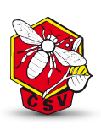
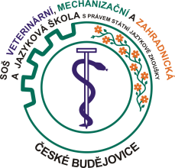
Ve dnech 12. a 13. června 2018
od 8:00 do 14:00 hod se koná
medobraní
na SOŠ veterinární, mechanizační a zahradnické a Jazykové škole s právem SJZ
Program:

- Prohlídka včelího úlu od 8:00 (ukázka včely dělnice, matky, trubců a jejich plodu)
- Ukázka vytáčení medu, ochutnávka
- Značení trubců
- Včelařská přednáška
- Ukázka výroby rámku
a zatavování mezistěn

Místo konání: učebna č. 37 v budově dílen, 1. patro, info: Ing. Kazimour, 728 174 388

Akce se koná v rámci Projektu „Seznámení dětí a mládeže se životem včel v moderním včelařském provozu.“
Tento Projekt je spolufinancován statutárním městem České Budějovice.

